供水水质监测微系统

---EGM-300

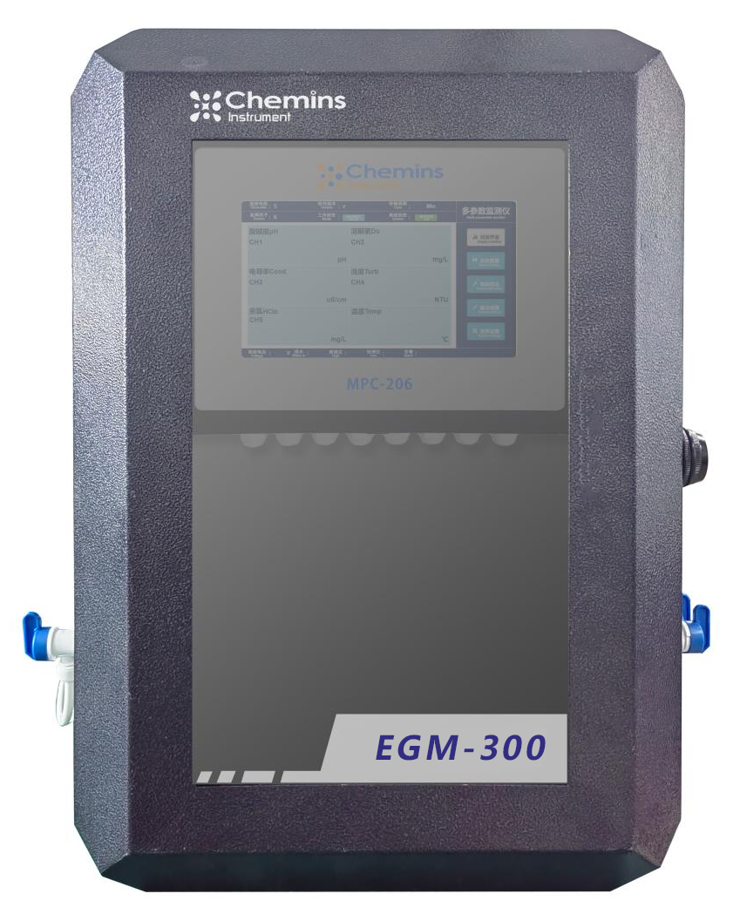
杭州凯米斯物联传感科技有限公司
电话：400-666-0325
邮箱：service@chemins-tech.com 网址：www.chemins-tech.com
目录
1. 术语和定义 3
2. 适用对象 3
2.1 饮用水管网 3
2.2 二次供水 3
3. 概述 3
4. 特点 4
5. 组成 4
5.1 稳流排气单元 4
5.2 分析测试单元 5
5.3 系统控制单元 5
5.4 远程通讯单元（外置于MPC-206） 6
5.5 集成箱主体单元 7
5.6 技术参数 8
5.7 产品尺寸图 8
5.8 安装方式 9

- 术语和定义
供水水质监测微系统
供水水质监测微系统，用于供水水质的监测，由稳流排气单元、分析测试单元、系统控制单元和远程通讯单元等组成，管网自带压力供水，具备完善的供电、防雷、网络通讯等功能。
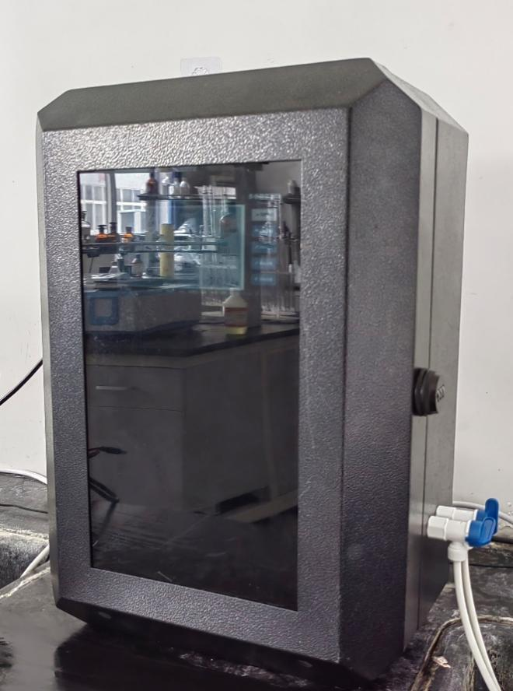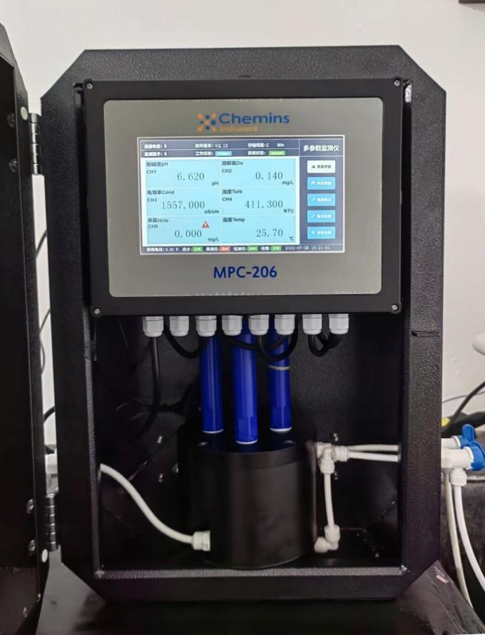

- 适用对象
  - 饮用水管网
  - 二次供水
- 概述
本公司推出的供水水质监测微系统，运用现代传感器技术、自动控制技术、专用数据分析软件和通讯网络构成的水质在线自动监测体系。可以实现多种水质参数的同时测量（pH、余氯、电导率、浊度、温度等）。体积小、功能强、投入少，适用于饮用水管网及二次供水长期连续在线监测，连续、实时、准确地监测目标水域的水质及其变化状况。测量数据可通过无线通讯方式远程传输到服务器，客户可通过手机APP或网站实时获得监测数据。
- 特点
- 供水水质监测微系统可同时接4支传感器，连续监测包括余氯、浊度、pH、电导率和温度5种水质参数，其他参数可根据要求进行定制；
- 配置灵活可选，通讯功能齐备；
- 采用一体化设计，体积小，易安装，维护量更低，专门为无人值守的应用场合设计；
- 带有密码锁安全可靠；
- 专用的工控采集设备MPC-206，5路4-20mA输出，1路RS485输出，5路单独的485通道设计，互不干扰稳定可靠
- 组成
供水水质监测微系统由稳流排气单元、分析测试单元、系统控制单元和远程通讯单元及集成箱主体单元组成。
  - 稳流排气单元
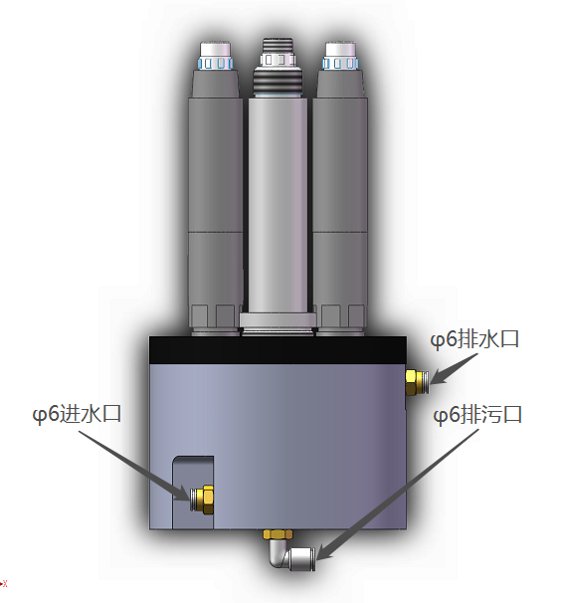
稳流排气单元为一个有稳流、排气功能的流通池，主要原理：进水口是一个偏心口，使进入流通池的水形成涡流，带走传感器表面的气泡的同时将杂质集中于流通池中心通过排污口排除，出水口处于高位，可提供一个与传感器接触的稳定的液位。

  - 分析测试单元
分析测试单元，主要由pH、余氯、电导率、浊度传感器构成，通过螺纹或紧配固定件固定于流通池上，传感器主要参数如下：
序号 | 传感器类型 | 量程
1 | pH | 0-14
2 | 余氯 | 0-2mg/L
3 | 电导率 | 0-5000uS/cm
4 | 浊度 | 0-20NTU

  - 系统控制单元
系统控制单元为MPC-206多参数监测仪，安装于柜门处，进行数据采集、解析、显示、校准、数据保存操作，详细功能请参考《-MPC-206多功能终端用户手册》
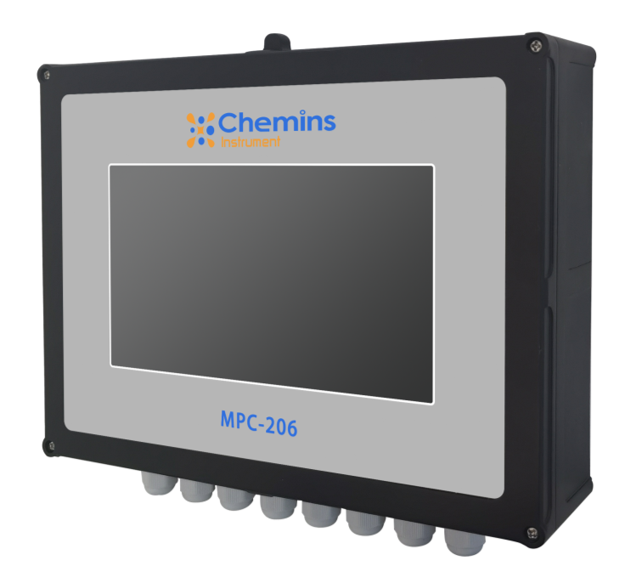
  - 远程通讯单元（外置于MPC-206）
远程通讯单元为具有采集功能的DTU：
DTU下发指令：
010300B40005C5EF //按顺序检查PH、溶解氧、电导率、浊度、温度在线状态
010300BC000145EE //检查余氯的在线状态。
01030064000A8412 //读取PH、溶解氧、电导率、浊度、温度数值
0103007400028411 //读取余氯数值
DTU上传指令（设备号+上传指令拼接，以设备号20000为例）：
4E 20 01 03 0A 00 01 00 01 00 01 00 01 00 01 94 26 01 03 02 00 01 79 84 01 03 14 47
AE 41 01 E1 48 40 E2 00 00 00 00 73 33 43 D6 CC CD 41 E0 A1 BE 01 03 04 31 26 3F
48 04 C2

序号 | 字符 | 释义 | 备注
1 | 4E 20 | 设备号20000 | 有效数据
2 | 01 | 设备地址
3 | 03 | 功能码：读
4 | 0A | 返回字节数
5 | 00 01 | PH在线状态：00 01：在线；00 00：离线 | 有效数据
6 | 00 01 | 溶解氧在线状态：00 01：在线；00 00：离线 | 有效数据
7 | 00 01 | 电导率在线状态：00 01：在线；00 00：离线 | 有效数据
8 | 00 01 | 浊度在线状态：00 01：在线；00 00：离线 | 有效数据
9 | 00 01 | 温度在线状态：00 01：在线；00 00：离线 | 有效数据
10 | 94 26 | CRC校验码
11 | 01 | 设备地址
12 | 03 | 功能码：读
13 | 02 | 返回字节数
14 | 00 01 | 余氯在线状态：00 01：在线；00 00：离线 | 有效数据
15 | 79 84 | CRC校验码
16 | 01 | 设备地址
17 | 03 | 功能码：读
18 | 14 | 返回字节数
19 | 47 AE 41 01 | PH数值，float，CDAB，离线保持 | 有效数据
20 | E1 48 40 E2 | 溶解氧数值，float，CDAB，离线保持 | 有效数据
21 | 00 00 00 00 | 电导率值，float，CDAB，离线保持 | 有效数据
22 | 73 33 43 D6 | 浊度值，float，CDAB，离线保持 | 有效数据
23 | CC CD 41 E0 | 温度值，float，CDAB，离线保持 | 有效数据
24 | A1 BE | CRC校验码
25 | 01 | 设备地址
26 | 03 | 功能码：读
27 | 04 | 返回字节数
28 | 31 26 3F 48 | 余氯值，float，CDAB，离线保持 | 有效数据
29 | 04 C2 | CRC校验码
解析指导：
- 解析过程中需要提取数据中的有效数值；
- 如果对应传感器在线显示对应传感器的对应数值；如果对应传感器显示不在线，对应传感器显示数值0。
  - 集成箱主体单元
集成箱主体单元为一个500×350×210的柜体，不锈钢表面整体喷塑，前端为雅黑色的防爆玻璃，带密码锁，初始密码000，可修改。
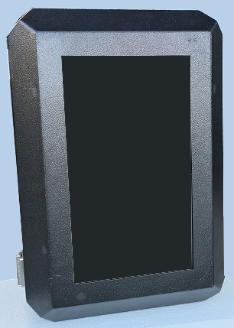
主要技术指标及使用条件
  - 技术参数
产品名称 | EGM-300
安装方式 | 壁挂安装，C型导轨槽
外形尺寸 | 500×350×210
外壳材质 | 304不锈钢，黑色喷塑。
防护等级 | IP65
数据处理 | MPC-206多功能终端工控机，可实现数据采集、解析、显示、校准、数据保存操作。
数据远传 | DTU（选配），可对工控屏进行实时采集，上传服务器
供电 | AC220V
进水口 | 外径φ6.5的2分净水器PE管，流速500mL/min，压力0.1-0.2MPa
出水口 | 外径φ6.5的2分净水器PE管，流速400mL/min
排污口 | 外径φ6.5的2分净水器PE管，流速100mL/min（也可手动定期排污）
配套传感器 | PH：0-14  余氯：0 ~ 2 mg/L或0-20mg/L  浊度：0-20NTU  电导率：0-5000us/cm  温度：0 °C ~ 50 °C

  - 产品尺寸图
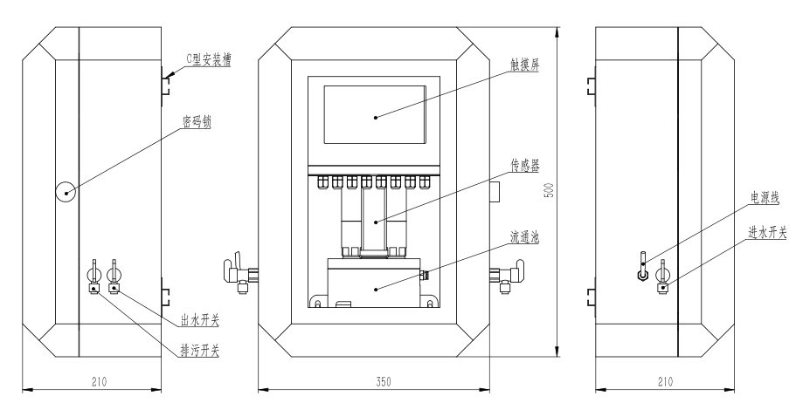
  - 安装方式
柜子背面带C型槽，可安装4个安装件，壁挂式安装，间距可调。
